软件项目开发文档

|  |  |
| --- | --- |
| 项目名称 | 高校在线考试系统 |
| 项目委托或  下达单位 | 西安财经大学 |
| 项目负责人 | 薛文朝 |
| 项目组成员 | 王英鉴、舒心、史泽壬、张钰坤 |
| 所属院系 | 信息学院 |
| 专业班级 | 软件工程1901 |
| 指导教师 | 郭晔 |
| 起止日期 | 2021年 10 月1 日至 2021年 10 月 7 日 |

西安财经大学 信息学院制

2021年 10 月

**文档修订历史记录**

|  |  |  |  |
| --- | --- | --- | --- |
| 日期 | 说明 | 版本号 | 修订者 |
| 10月01日 | 明确自己的职责以及了解整个项目进度安排 | V1.01 | 薛文朝 |
| 10月01日至02日 | 复查系统规模和目标 | V1.02 | 王英鉴 |
| 10月01日至03日 | 研究目前使用中的系统 | V1.03 | 舒心 |
| 10月03日-10月04日 | 导出新系统的高层逻辑模型 | V1.04 | 史泽壬 |
| 10月04日-10月05日 | 进一步定义问题 | V1.05 | 张钰坤 |
| 10月05日-10月06日 | 导出评价供选择方法、推荐行动方针及草拟开发计划 | V1.06 | 薛文朝 |
| 12月07日 | 书写可行性研究文档以待审查 | V1.1 | 薛文朝 |

1. **复查系统规模和目标**

**1.1系统设计目的及概述**

高校在线考试系统是各大高校在对学生进行考核管理的重要一环，它对校园的发展起着非常举足轻重的作用。由于高校学校人数多，各学院各专业的学习科目繁杂，这使得在线考试系统的管理题库设计变得非常复杂。开发一款完善的在线考试系统不但可以使教师能够对各个学生的学习情况，提高教学水平，而且也让学生能够在线上完成自己的学习任务以及考核任务方便之后的复习，在空间和时间上都实现了简化，防止了大部分的意外情况，减少了线下考试所带来的失误。这个系统对高校对学生的科学化管理起到了不可替代的作用。

**1.2复查系统规模及目标**

本系统开发目标是写一套完整的高校在线考试系统,涵盖试题管理中的系统管理,权限管理,考题信息管理，题库管理,信息查询统计管理等主要模块,整个系统要求操作方便简单,功能完善,具备现代化气息,需提供比较完整的开发文档。

1. **研究当前系统**

高校在线考试系统（B/S体系架构），需要实现在线考试系统所提供的各种主要功能。目前各大高校使用的在线考试系统所提供的主要功能有，用户注册，删除用户，修改用户，题库管理，添加题目，修改题目信息，删除题目信息，学生管理，教师管理，数据备份，系统初始化。但考虑到开发时间和人力资源的具体情况，系统只是初步实现其中的核心功能，去除了一些超出自己能力范围的一些内容。

在线考试系统是校园内部很重要的一个管理事项，但目前高校内的管理，基本上是手动操作，以及设计的界面简陋，功能缺失较多，这样对信息的管理者有诸多不便，有的系统对网络功能的支持程度不是很强，为以后软件升级到互联网带来了麻烦。因此有必要开发一个完全基于网络的在线系统，能在网络环境下实现数据的录入、插入、删除、查询、统计、更新、等功能。实现数字化管理。

**2.1 系统可行性分析**

* 市场可行性分析

　　市场可行性分析主要是分析项目在实现后是否能够在市场中得到广泛应用，具备推广价值。本项目的目标用户主要是教育部门或培训机构等具备选择和判断考题题型的传统考核或未从传统考核方式中解脱出来的贫困山区，目前我国正在大力推进城乡一体化措施，贫困地区的教育资源会逐渐得到补充，传统人工考核的繁琐方式将会被逐渐取代。通过本系统可以解决传统的考核方式中人工计分的繁琐任务，具备一定的市场需求和推广价值。

* 技术可行性分析

　　技术可行性是通过对本项目实现所涉及的技术进行系统分析，找出技术难念及解决方案，保证系统在技术实现环节不出现灾难性问题而导致无法继续。本系统主要涉及到的是Web技术，这种技术的应用已经非常广泛，自身有着很多技术解决方案的积累，所以遇到问题应该都能找到很多资料进行查阅。Web技术是传统的B/S架构，它具有稳定性、可扩展性等优点，本项目最终决定选用JSP技术进行具体的实现。

* 应用可行性分析

　　目前我国还具备着传统人工计分的考核方式，教师亟需一种信息技术能够帮助他们解决繁琐的选择判断题型等具备固定答案的试题的批改计分问题，同时信息技术在人们日常生活中也得到广泛的使用，所以无论是管理者还是考生都对这种软件的管理方式熟悉了。所以，本系统在教育方面能够得到应用，并能解决传统教育考核的人工计分繁琐任务。

**2.2 功能需求分析**

　　在系统中不同类型的角色有着不同的功能需求，角色需要完成哪些工作，达到什么样的目标，系统需要分哪些模块去完成等等都是系统需求分析中需要考虑的重要因素，为了充分了解不同角色对系统的使用需求，我们对不同角色进行了需求分析

* **考生需求**

考生是这个系统中用户量最多的角色，主要通过电脑浏览器进行登录完成考试，可以查看考试信息、完成的考试的成绩及个人信息。考生的登录初始账号统一由管理者进行添加分发，考生通过自行登录后，可以根据需求决定是否更改登录的密码，另外还提供一个个性化的个人信息头像上传功能。

　　考生角色登录系统时要求系统界面简单明了，能够符合大部分的考生的操作。关于最主要的考试功能，在考试期间需要可以导航到任意的题目号进行显示，需要可以显示出已经选择了答案的题目的答案并且能够更改原来选择的答案，需要可以在试题计时结束后自动提交试题答案，需要可以在提交试卷时进行试题的得分计算并且能够导航到成绩显示的页面供考生查看。

* **管理者需求**

管理者主要需要对整个系统进行管理，需要完成考试的发布和对已发布考试的删除，考生信息的录入、查看、修改、删除。在实际的应用中，一般情况下考生的数量都是大于40个人的，因而有必要在考生管理的页面进行考生信息的分页显示。管理者的需要完成的任务繁多，其中试题的录入这一项工作最为繁琐，因此，需要提供一个excel中间文件完成一次性上传考核的题目。为了保证试题录入的时系统的正确性，提供一个试题的模板给管理者参照录入自己需要考核的题目，并且提供考试相关信息描述的录入，如考试时间，考试的描述（期中考试，期末考试，英语考试，物理考试）。

　　在考生管理中录入考生信息完成和考试的发布完成后，考生可以通过登录系统完成发布的考试，在考生完成了考试后，管理者可以在成绩统计中查询已发布的考试的成绩统计（最高分、最低分和平均分）和未完成考试的考生信息。

1. **导出高层逻辑模型**

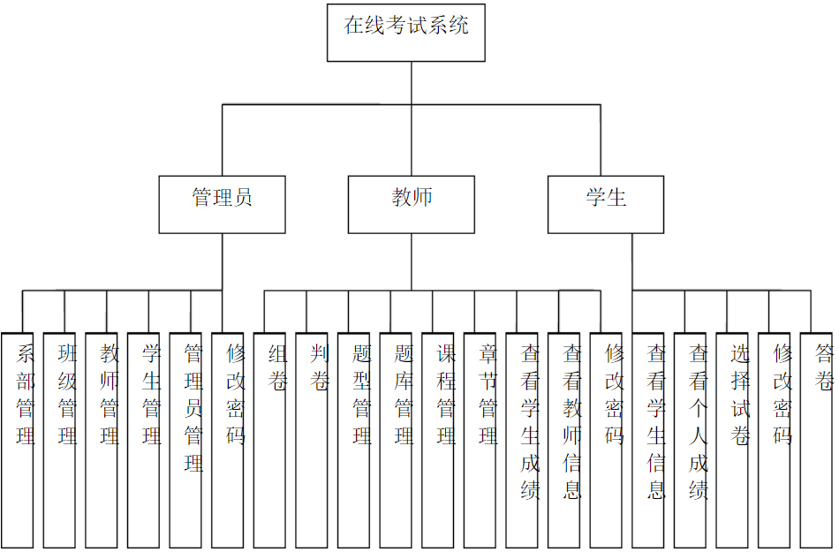

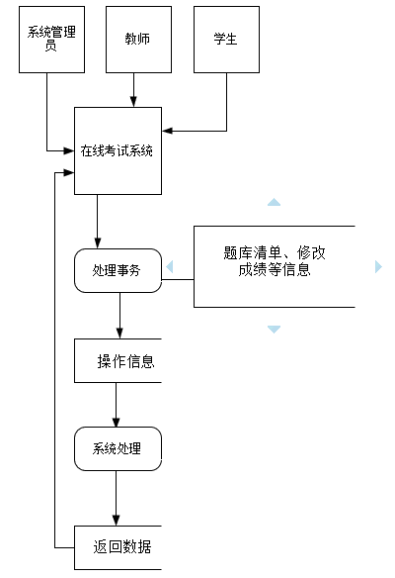

1. **进一步定义问题**

**4.1学生模块分析**

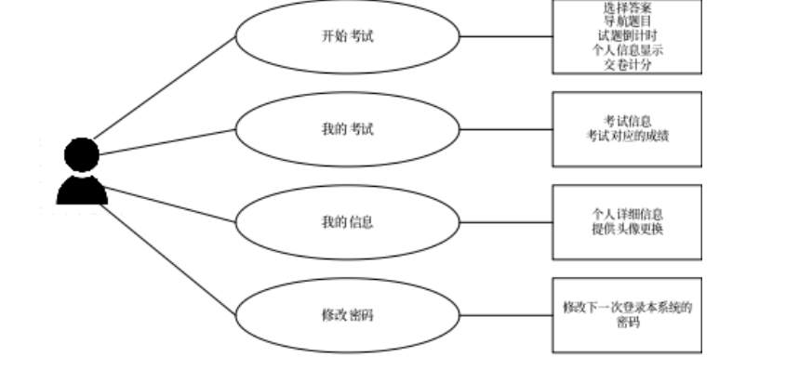

**4.2管理者模块分析**

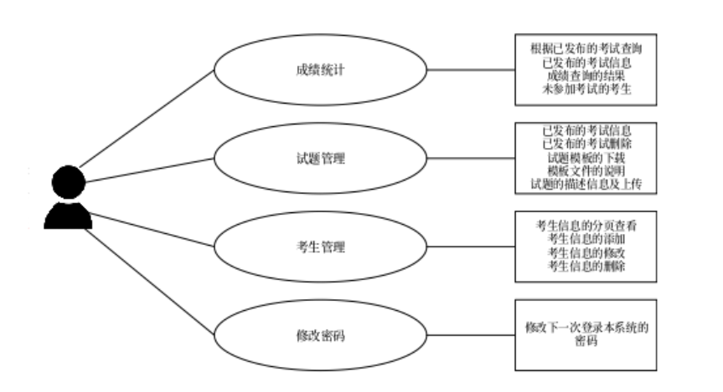

1. **导出评价供选择的解法**

根据前期的需求描述要求，本系统的使用主要是PC电脑端，用户可以通过电脑浏览器使用本系统。本系统设计是基于B/S架构下实现的，软件服务器的运行环境为Windows 10专业版、Tomcat服务器、MySQL数据库以及Navicat数据库管理软件；用户运行环境主要是标准的浏览器环境。服务器业务逻辑的处理采用JSP技术实现，用户端的功能显示与功能实现采用HTML5和JavaScript语言实现。

1. **推荐行动方针及草拟计划**

## 6.1项目组织

薛文朝（项目组长）

复查系统（王英鉴）

高层逻辑图（薛文朝）

分析小组（史泽壬）

拟定开发草案（舒心）

## 6.2项目资源

### **6.2.1人力资源**

|  |  |  |  |
| --- | --- | --- | --- |
| **姓　名** | **性别** | **部门（班级）** | **在本项目中承担的工作** |
| 薛文朝 | 男 | 软件1901 | 组长 |
| 舒心 | 男 | 软件1901 | 成员 |
| 张钰坤 | 男 | 软件1901 | 成员 |
| 史泽壬 | 男 | 软件1901 | 成员 |
| 王英鉴 | 男 | 软件1901 | 成员 |

### **6.2.2已有开发设施**

开发地点：西安财经大学1A-505-1

使用硬件：电脑5台、U盘一个

使用软件：IDEA、MySQL、git、Tomcat7.0

## 6.3实施计划表

### **6.3.1****项目开发过程阶段划分**

|  |  |  |  |
| --- | --- | --- | --- |
| **阶段名称** | **起止时间** | **工 作 内 容** | **阶段产品** |
| 复查系统 | 10.01-10.02 | 查找系统所需功能以及分析系统需添加的功能 | 《系统复查报告》 |
| 各需求研究 | 10.02-10.03 | 分析系统各个模块的需求 | 《各模块需求报告》 |
| 导出高层模型 | 10.03-10.04 | 画出高层逻辑图 | 《数据流图》 |
| 分析定义问题 | 10.04-10.05 | 对先前步骤的各个问题进行分析 | 《功能分析报告》 |
| 选择解法 | 10.05-10.06 | 群组讨论确定如何开发系统 | 准备 |
| 草拟开发计划 | 10.07 | 撰写开发草案 | 《开发草案》 |

### **6.3.2联系人员** *

联系人员：薛文朝

联系方式：18933136149

联系地址：西安财经大学1A505-1